1. MODEL PENERJEMAH BAHASA ISYARAT INDONESIA (BISINDO) MENGGUNAKAN CONVOLUTIONAL NEURAL NETWORK

* Metode : Eksperimen Dan Analisis Data
* Algoritma & metode : CNN, Data Augmentation Dan Transfer Learning
* Tujuam :
  + Menambah jumlah penerjemah Bisindo elektronik untuk meningkatkan aksesibilitas Tuli.
  + Mengevaluasi metode parameter-transfer untuk mengatasi keterbatasan jumlah data pada dataset dan implementasi pada sistem bahasa isyarat yang berbeda.
* Kekurangan :
  + Tampak depan saja (2d)
  + Objek telapak tangan tidak dipisah
  + Static detection (1 frame inputan)
  + Hanya alphabet A-Z(26)
  + Tidak ada interaksi dengan objek wajah
  + Hanya menganalisis akurasi dan loss dengan model A dan model B
  + Masih bukan aplikasi yang punya interface yang baik

1. PENGENALAN ANGKA SISTEM ISYARAT BAHASA INDONESIA DENGAN MENGGUNAKAN METODE CONVOLUTIONAL NEURAL NETWORK

* Metode :
* Algoritma
* Tujuam :
  + .
* Kekurangan :
  + Tampak depan saja (2d)
  + **Objek telapak dipisah**
  + Static detection (1 frame inputan)
  + Hanya angka 0-9 (10)
  + Tidak ada interaksi dengan objek wajah
  + Hanya menganalisis akurasi dan loss berdasar epoch
  + Masih bukan aplikasi yang punya interface yang baik

___ dengan menggunakan 2 buah jenis inputan, ycbcr + skin mask pada CNN.

___ AI deteksi kulit.

1. Input kamera 1 dari depan dan 1 dari samping
2. Mendeteksi wajah menggunakan Haar Cascades kemudian menghilangkan bagian wajah dan leher agar tidak mengganggu tahap image processing.
3. Melakukan image processing (Skin Mask) sebelum melakukan pengenalan bahasa isyarat

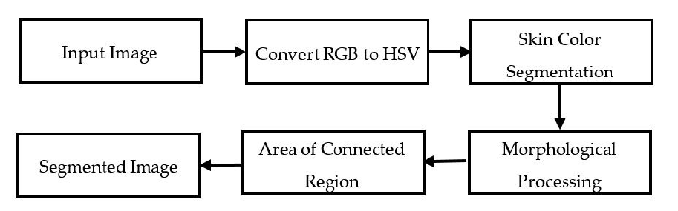

1. Menggunakan model algorithm Multichannel 2D Convolutional Neural Network

Referensi :

* Non-Touch Sign Word Recognition Based on Dynamic Hand Gesture Using Hybrid Segmentation and CNN Feature Fusion

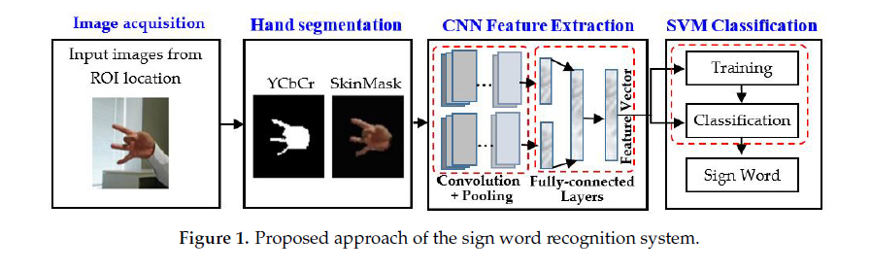

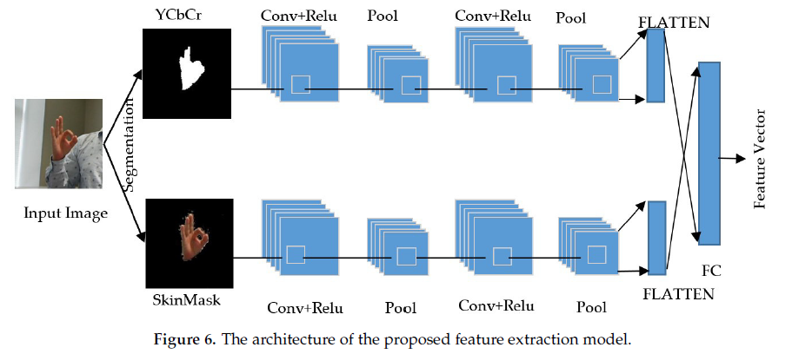

1. Menganalisis dan membandingkan hasil prediksi dari 1 kamera input dengan 2 kamera input

Catatan :

* bahasa isyarat yang digunakan adalah BISINDO (dua tangan)
* user memakai baju dengan lengan panjang(menutupi lengan)
* tidak menggunakan objek wajah dan leher